2021年10月吉日
会員・会誌購読者 各位
公益社団法人日本技術士会 中国本部
本部長 大田 一夫
建設部会長 浅間 康史
「新たなCPD制度説明会・第２回建設部会講演会」（ご案内）
主催：公益社団法人日本技術士会 中国本部 事業委員会／建設部会
【建設系CPDプログラム】

拝啓、時下益々ご清祥のこととお慶び申し上げます。平素は格別のご高配を賜り、厚くお礼申し上げます。
この度行われた技術士制度改革（技術士法施行規則(文科省令)改定）で、技術士のCPD活動実績登録制度がスタートします。 日本技術士会中国本部では、技術士の皆様に、この新たな制度についてお知らせする機会として説明会を開催します。 説明会では、制度改革の経緯と最新の状況、CPD活動実績登録の実際と今後のスケジュール等について、技術士制度検討委員会の中川裕康委員長を迎えし、ご講演いただく予定です。 技術士有資格者の皆様には大変有用な情報をお伝えする内容となっておりますので、この機会にぜひご視聴ください。
また、中国本部では、企業内・公務員・出身大学別に任意に設立された技術士会とも、緩やかに連携して、技術士の地位向上活動等を推進しております。この度、連携の一環で、中国地方整備局技術士会と広島市役所技術士会から講師をお招きして、第2回建設部会講演会として開催することにしました。
当日は、テレビ会議システム（Teams）を使って、新型コロナウィルスの3密回避のため定員を半分程度に抑えた下記2会場に加えて、個人が自宅等でオンラインライブ視聴できるようにWeb配信します。日本技術士会会員以外の方の参加も歓迎しますので、お誘いあわせのうえ、多数ご参加くださいますようご案内申し上げます。参加申し込みは、事務局事務の省力化のため、できるだけ下記URLの専用申込フォームからお願いします。なお、インターネットの利用環境のない方はFAX、電話での申し込みも可能です。
https://docs.google.com/forms/d/1zsxsNNPeUv6vo3NWfqsM_qGBX1cBf4CYNE09VuIXIts/edit
敬具
－ 記 －
1．主催：公益社団法人日本技術士会 中国本部 建設部会／事業委員会
2．日時：2021年11月20日(土) 13:00～16:35
3．会場：①広島会場：第3ウエノヤビル6階 コンファレンススクエア（中区鉄砲町1番20号）
②島根会場：テクノアークしまね 特別会議室
自宅・勤務先等のPC（個人視聴によるオンライン参加）
4．内容： 13:00～13:10 開会挨拶 日本技術士会 中国本部長 大田 一夫
13:10～14:10 講演１「新たなCPDの実績の管理及び活用の仕組みについて」
講師 日本技術士会 技術士制度検討委員長 中川 裕康
14:10～14:20 休憩
14:20～15:20 講演２「持続可能な国土づくりと社会資本整備について」
講師 国土交通省中国地方整備局 副局長 美濃部 雄人 氏
15:20～15:30 休憩
15:30～16:30 講演３「平成26年8月の八木･緑井地区における復興事業について
（雨水渠築造工事の紹介）」
講師 広島市下水道局 局長 油野 裕和 氏
16:30～16:35 閉会挨拶 日本技術士会 中国本部 建設部会長 浅間 康史
5． 定員、対象、参加費、CPD
（1）定 員 広島30人、島根12名、オンライン250名
（2）対 象 会員・非会員の技術士の他、一般参加者も歓迎します。
（3）参加費 会員、非会員、オンライン参加いずれも無料
（4）ＣＰＤ 会場参加だけでなく、希望されるオンライン参加の方にも、日本技術士会から3時間のＣＰＤ行事参加票を発行します。
（5）参加条件 体調が良好であること（体温37.5°未満）、マスク着用、手指消毒
6. 申込について
（1）締切り 2021年11月17日（水）（※定員になり次第締切ります。）
（2）インターネットでの申込
https://docs.google.com/forms/d/1zsxsNNPeUv6vo3NWfqsM_qGBX1cBf4CYNE09VuIXIts/edit
（3）FAX、電話での申込先 公益社団法人 日本技術士会 中国本部事務局（勝田）
〒730-0017 広島市中区鉄砲町1番20号 第3ウエノヤビル6階
TEL：082-511-0305 FAX：082-511-0309 E-mail：ipej-hiro@rapid.ocn.ne.jp

「新たなCPD制度説明会・第２回建設部会講演会」
参加申込書(2021年11月20日)
主催：公益社団法人日本技術士会中国本部
申込ＦＡＸ番号：082－511－0309
※メール送信可能な方は、事務局の省力化のため、メールによる申込をお願いします。

標記Web講演会に参加します。
(参加会場に■(または☑)ください)
参加会場 □広島、□島根、□自宅・勤務先等(オンライン)

 | 氏名 |  | 資格(注1) | 区分(注2)
申込者 |  |  | □技術士 □修習技術者  □その他 | □会員 □非会員
技術部門  (注3)  ※複数選択可 | □機械 □船舶･海洋 □航空･宇宙 □電気電子 □化学 □繊維 □金属  □資源工学 □建設 □上下水道 □衛生工学 □農業 □森林 □水産  □経営工学 □情報工学 □応用理学 □生物工学 □環境 □原子力･放射線  □総合技術監理
勤務先
連絡先 | E-mail |  |  | □会社 □自宅
 | ＦＡＸ |  |  | □会社 □自宅
 | ＴＥＬ |  |  | □会社 □自宅
- 資格は該当するものに■(または☑)を入れる。
- 区分で会員とは日本技術士会会員を指し、該当するものに■(または☑)を入れる。
- 技術部門は技術士か修習技術者のみ、該当するものに■(または☑)を入れる。
- 連絡先は(会社・自宅)のうち、該当するものに■(または☑)を入れ、E-mail等を記入。
- 同行者がいる場合は下記に記入。
- この個人情報は、本行事の参加申込み以外には使用しません。

 | 氏名 | 資格(注1) | 区分(注2)
同行者 |  | □技術士 □修習技術者  □その他 | □会員 □非会員
 |  | □技術士 □修習技術者  □その他 | □会員 □非会員
 |  | □技術士 □修習技術者  □その他 | □会員 □非会員
問合せ先：〒730-0017 広島市中区鉄砲町1-20第3ウエノヤビル6階
公益社団法人日本技術士会 中国本部

TEL:082-511-0305 FAX:082-511-0309 E-mail：ipej-hiro@rapid.ocn.ne.jp

- 広島会場

第3ウエノヤビル6階 コンファレンススクエア

広島市中区鉄砲町1番20号 TEL：082-511-0305（中国本部事務局）
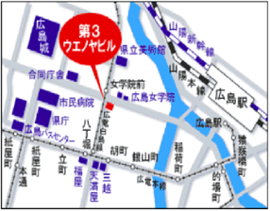

- 島根会場

テクノアークしまね（特別会議室）

島根県松江市北陵町１ TEL：0852-60-5100
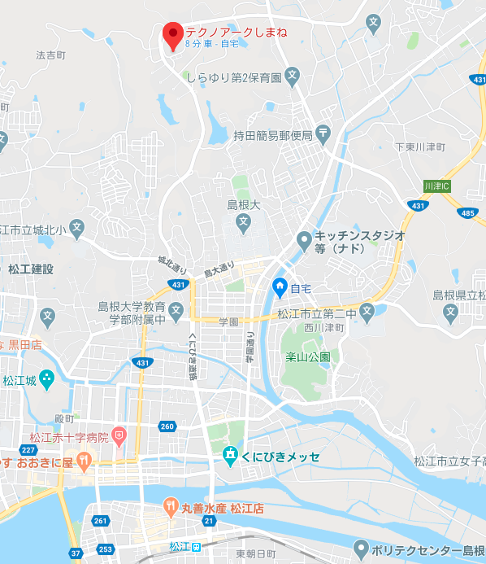
アクセス：松江駅から車で約15分（※駐車場100台ほどあります）

